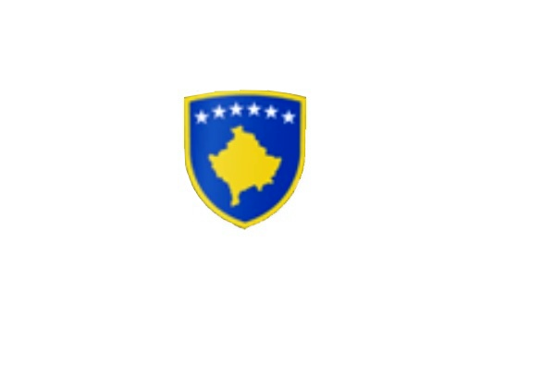

R E P U B L I K A E K O S O V Ë S 
KUVENDI I KOMUNËS NË MALISHEVË

_________________________________________________________________________________
Komiteti për Bujqësi dhe Zhvillim Rural
Nr. 02/____
Datë: 31.05.2019

Mbështetur në nenin 52 të Ligjit për vetëqeverisjen lokale, (Ligji nr.03/L-040) dhe në pajtim me Statutin e Komunës së Malishevës, miratuar në mbledhjen e Kuvendit të Komunës së Malishevës me datë, 31.10.2008, ( nr. 01/871, datë 12.11.2008 )

Kryesuesi i Komitetit me datë: 31.05.2019

T H Ë R R E T

Mbledhjen e -III- (tretë) të rregullt të Komitetit për Bujqësi dhe Zhvillim Rural, e cila do të mbahet ditën e Premte me datë: 07.06.2019, duke filluar nga ora 09:00.

Mbledhja do të mbahet në zyrën e Kryesuesit

Ftohet z/zj. ______________________________ që të marr pjesë në këtë mbledhje.
Për këtë mbledhje propozoj këtë,

R E N D D I T E

- Shqyrtimi dhe miratimi i procesverbalit nga mbledhja e I dhe e II.
- Diskutim lidhur me aplikimin e fermerëve për subvencione.
- Planifikim i vizitave.
- Diskutim për përgatitjen e fushatës së korrje/shirjeve.
- Të ndryshme.

Ardhja e juaj është e domosdoshme.
Malishevë Maj-2019
Kryesuesi i Komitetit
Ali Morina
______________

